Aaron Andal

Cursos
Administració del lloc > Característiques avançades > Cursos > Agregar/editar Curs
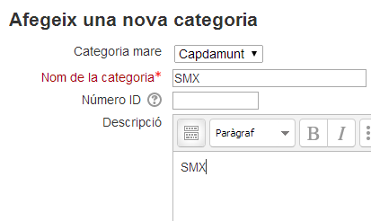
Nova categoria -->
SMX --> Nou Curs
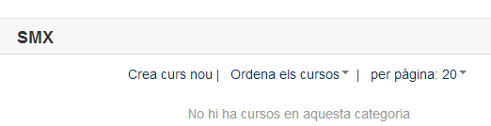
Creeu un curs anomenat C8_UF4 Aplicacions Web, amb els paràmetres per defecte,
exceptuan els següents:
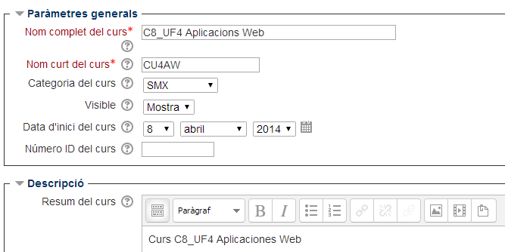
– Format per temes

– Número de setmanes o temes: 5
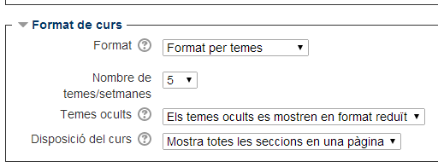
– Mida màxima per fitxers pujats per usuaris: 5Mb
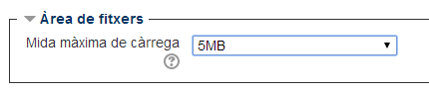
– Permet accés a invitats: Si
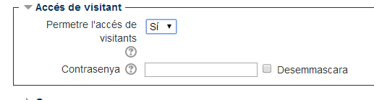
Un cop creat el curs, accedim a ell i veurem la següent pantalla:Els següents símbols:
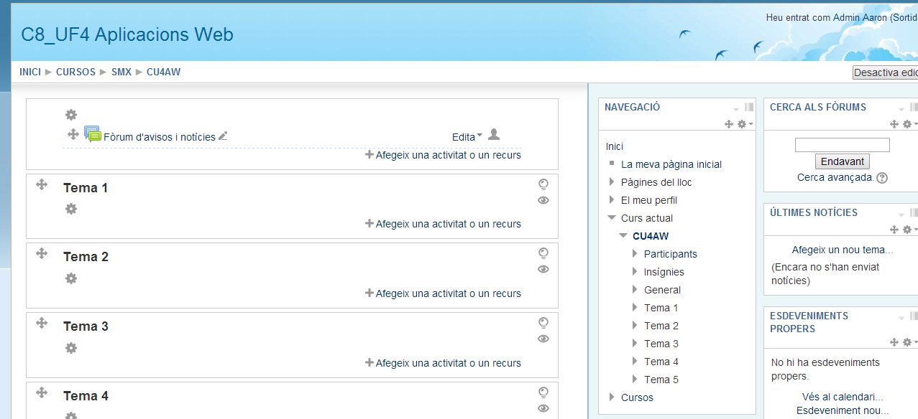
Corresponen a moure, tabular, editar, duplicar, eliminar, mostrar/oculatar, grups, rols
Tenim també per cada tema dos desplagables:
– el primer és referent a recursos que el professor vol penjar al curs.
– el segón són activitats interactius, per tal que els alumnes puguin participar, ja sigui
entregant tasques, etc...

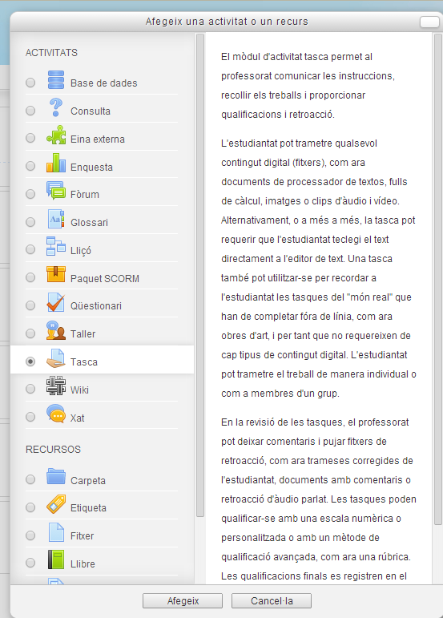
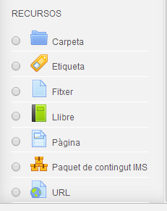
Crea el tercer tema d'aplicacions web (UF3) afegint com a mínim un recurs de cada (de
moment només de tipus recurs).
Per crear un paquet IMS. Ves a la següent pàgina:
http://exelearning.aprenderenred.net/index.html
a) Investiga què és IMS
Es una herramienta de código abierto (open source) que facilita la creación de contenidos educativos sin necesidad de ser experto en HTML o XML. Se trata de una aplicación multiplataforma que nos permite la utilización de árboles de contenido, elementos multimedia, actividades interactivas de autoevaluación… facilitando la exportación del contenido generado a múltiples formatos: HTML, SCORM, IMS, etc.

eXeLearning es una aplicación que ayuda a profesores y autores de cursos, a publicar contenido web sin necesidad de dominar lenguaje HTML o XML. El gran beneficio de este programa es que los recursos creados con eXe pueden ser exportados como paquetes IMS, SCORM 1.2, cartuchos comunes IMS o incluso como una página web perfectamente jerarquizada .
b) Instal·la eXe Learning
http://exelearning.aprenderenred.net/instalar_e_iniciar_exe.html
c) Crea un paquet IMS adeqüat a la UF3.
http://docs.moodle.org/all/es/Paquete_de_contenido_IMS
IMS es un cuerpo que ayuda a definir estándares técnicos para varias cosas, incluyendo material para e-learning (enseñanza en línea). La especificación del paquete de contenido IMS hace posible que se almacen bultos de material en un formato estándar, que puede ser re-utilizado en diferentes sistemas, sin necesidad de convertir el material a nuevos formatos.

El paquete de contenido IMS en Moodle habilita que estos paquetes de contenidosean subidos e incluidos dentro de cursos Moodle. Hay varias opciones para mostrar contenido en ventana emergente, con un menú para navegación, o botones, etc.

Nuevo recurso --> Paquete IMS -->
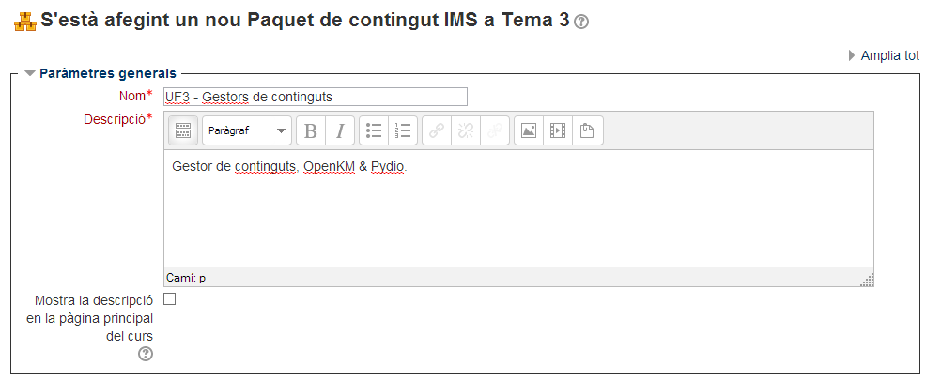

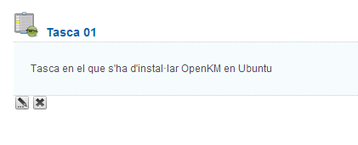
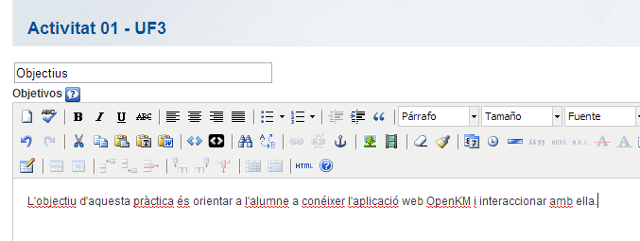

Exportar com PaquetIMSMoodle.zip -->
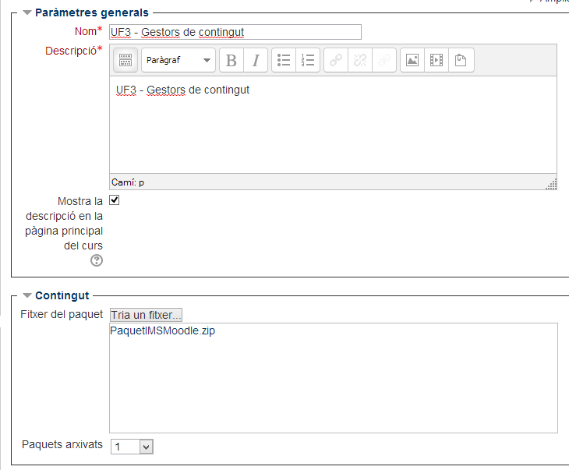
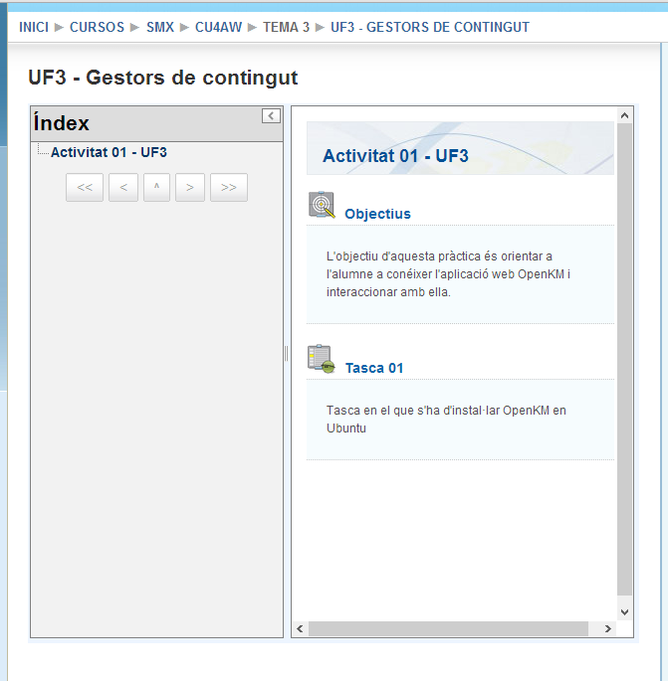
Tindrem un resultar similar a això.

